6.3 二叉树的遍历、应用及线索化
教学内容 | 备注
6.3.1 二叉树的遍历  1.遍历二叉树的定义  对树中每个结点按照某种策略访问一次且仅一次。  访问结点是指对结点进行某种处理，所做的操作依赖于具体的应用问题（如：输出、查找、计算、更新等）  二叉树遍历的实质：将非线性结构进行线性化。  2.先、中、后序遍历二叉树  （1）DLR——先（前）序（根）遍历  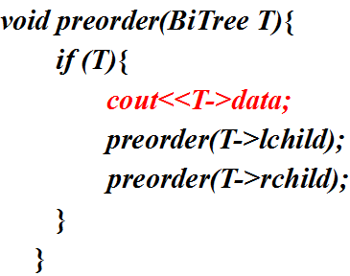  （2）LDR——中序（根）遍历  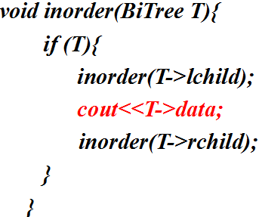  （3）LRD——后序（根）遍历  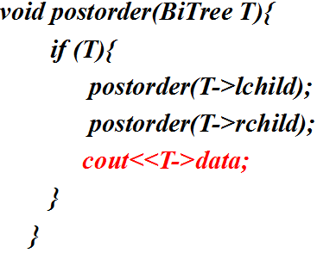  重点：三种遍历策略的基本思想，结合实例教学。  3.二叉树的建立  （1）根据先序遍历序列建立二叉树。  （2）根据两个遍历序列构造二叉树。如：先序+中序、中序+后序等。  （3）建立一棵二叉排序树（拓展教材第9章关于动态查找表中二叉排序树的定义、建立）  4.二叉树的层次遍历  （1）层次遍历策略  （2）数据结构——队列  （3）算法  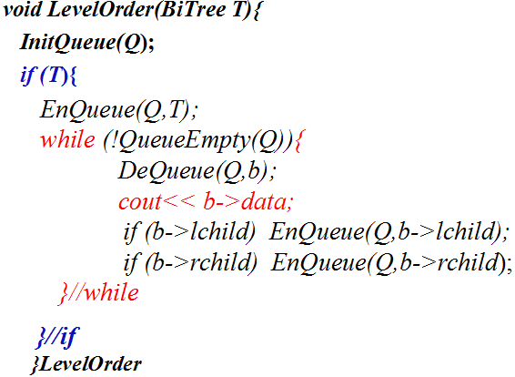 | 递归是计算机编程中经常用到的思想，它可以解决许多复杂的问题，但是学生一般都很难掌握好递归的使用，由于树的递归定义，使得许多树和二叉树的操作都要用到递归来实现，通过这节课的学习，应该加深学生对递归的理解，以便在今后的应用中得心应手。本节课是二叉树算法的重点，是进行其他运算的基础，因此必须掌握。  分析+示例+PPT动画+程序演示。  拓展  分析，结合第三章队列来学习，前后呼应。
6.3.2 遍历的应用  1.计算树的高度  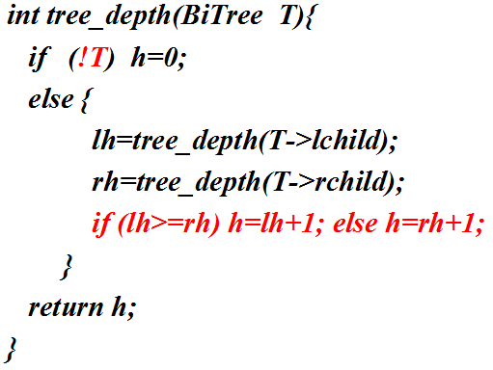  2.统计结点数目（叶结点、单分支、双分支、总结点数）  以如何设计递归算法统计二叉树中的结点总数的递归算为例，引出其他结点的统计。  互动讨论：如何举一反三，依葫芦画瓢。  3.左右子树的交换  定义、算法（递归算法）  4.动态查找表（对应教材9.2）  （1）二叉排序树的查找过程的递归和非递归计算法。  （2）二叉排序树中如何插入和删除结点。  （3）二叉排序树的性能分析，引出平衡二叉树。  （4）如何使二叉排序树成为平衡树——平衡化旋转。 | 注重分析，递归的出口，递归的形式。  学会写递归算法。  回顾关于动态查找的定义
6.3.3 线索二叉树  以二叉树的遍历的实质（非线性结构的线性化），引出线索二叉树。  利用二叉链表中的n+1个空指针域来存放指向某种遍历次序下的前趋结点和后继结点的指针，这些附加的指针就称为"线索"，加上线索的二叉链表就称为线索链表。  1.线索二叉树的结构  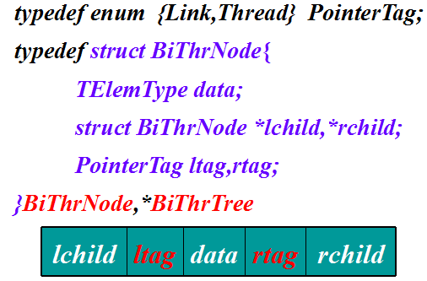  2.线索二叉树的建立  （1）任意画一棵二叉树，画出其中序线索二叉树。  练习：请学生完成先序前驱线索树、后序后继线索树。  （2）在中序线索树中查找给定结点的中序前趋和中序后继的方法？  互动讨论1：如何在前序、后序线索二叉树中寻找结点的前驱和后继？  （2）带头结点的中序线索二叉树的建立算法（中序遍历基础上进行修改）  互动讨论2：  线索使得查找中序前趋和中序后继变得简单有效，但对于查找指定结点的前序前趋和后序后继却并没有什么作用，为什么呢？ | 课程导入。  增设线索及其表示。  练习  互动讨论
总结与强调：  （1）二叉树的遍历（先序、中序、后序遍历）的递归算法，理解如何利用栈实现非递归遍历算法。  （2）应用队列实现二叉树的层次遍历（拓展）。  （3）引入线索二叉树的目的，线索的表示及遍历。  教学评价：作业+课后练习+课程实验+MOOC平台（测试、讨论等）。 | 二叉链表表示的二叉树的建立、遍历和应用，主要概念的理解、递归算法的设计与应用。

